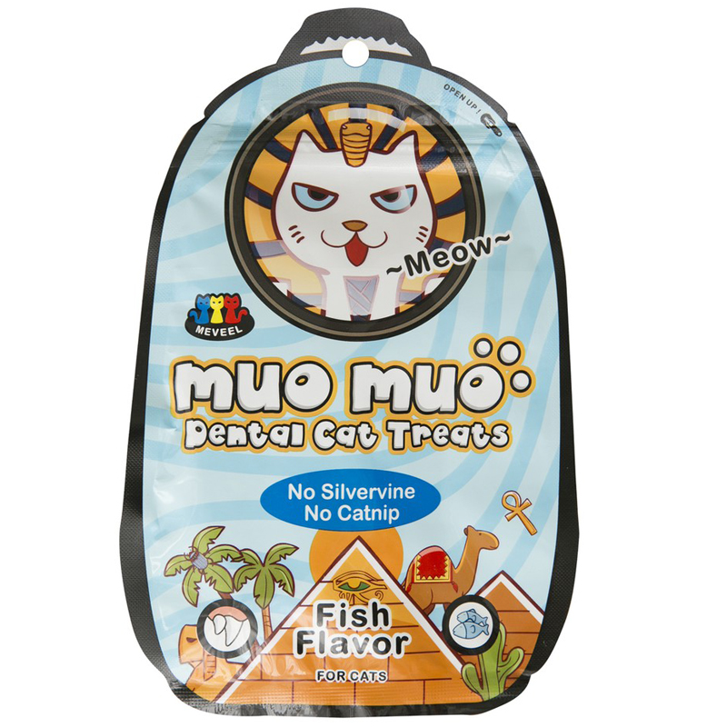

Bánh thưởng cho mèo vị cá MUO MUO Fish Flavor
Giá bán:50.000 ₫

Mô tả
Bánh thưởng cho mèo vị cá MUO MUO Fish Flavor phù hợp với tất cả các giai đoạn phát triển của mèo cưng.

Lợi ích chính
- Bánh thưởng cho mèo vị cá MUO MUO Fish Flavor thích hợp dùng để huấn luyện.
- Bánh thưởng với hương vị hấp dẫn, được làm 100% từ thịt thật nguyên chất, không chất bảo quản, hoàn toàn an toàn cho sức khỏe của cún cưng.
- Hương vị thơm ngon kích thích sự thèm ăn của mèo cưng. Trong thành phần bánh thưởng còn có các chất kích thích men tiêu hóa của mèo con, giúp mèo khỏe mạnh hơn.
- Giúp làm giảm cao răng tích tụ: thịt sấy khô giúp giảm cao răng 80%. Làm sạch kẽ răng và lợi, giảm thiểu mùi hôi miệng.
Trọng lượng: 0.05kg
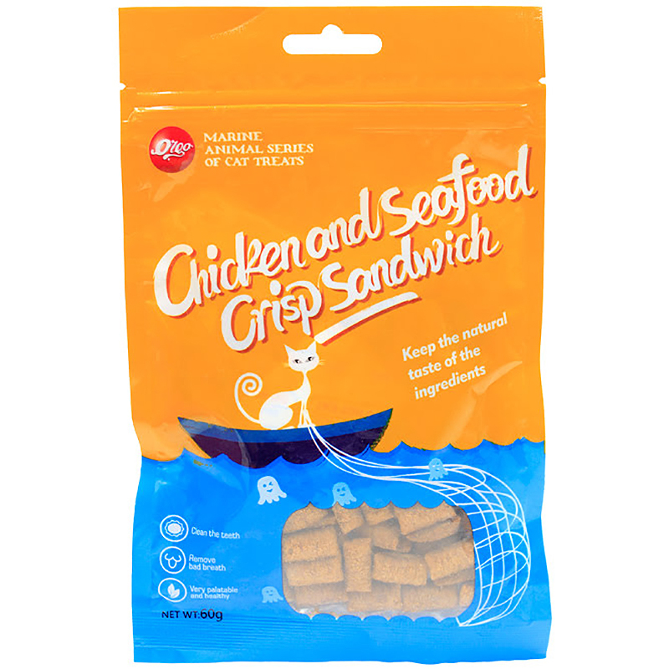

Bánh thưởng cho mèo vị gà và cá biển VEGEBRAND Orgo Chicken & Seafood Crisp Sandwich
Thương hiệu VEGEBRAND
Giá bán:50.000 ₫
Mô tả
Bánh thưởng cho mèo vị gà và cá biển VEGEBRAND Orgo Chicken & Seafood Crisp Sandwich là thức ăn rất bổ dưỡng cho mèo cưng nhà bạn. Công thức chế biến đặc biệt luôn giữ được hương vị thơm ngon. Kích thích sự thèm ăn của thú cưng. Hơn nữa bánh thưởng còn tạo điều kiện cho bạn huấn luyện những chú mèo dễ dàng.

Lợi ích chính
Bánh thưởng cho mèo vị gà và cá biển VEGEBRAND Orgo Chicken & Seafood Crisp Sandwich giúp hệ đường ruột của mèo cưng được ổn định. Giúp hơi thở thơm tho, chống hôi miệng. Tăng cường chức năng xương, khỏe mạnh, dẻo dai. Cân bằng dinh dưỡng tốt nhất.

Thành phần dinh dưỡng
Bánh thưởng cho mèo được làm với nguyên liệu chính là thịt gà, cá biển. Kết hợp với ngũ cốc, thịt. Dẫn xuất có nguồn gốc thực vật, rau, khoáng chất. Vitamin E, Ferpy Sulphate Monohydrate, Zinc Sulphate Monohydrate, Mangan Sulphate Monohydrate. Màu sắc, hương liệu tự nhiên.
Phân tích thành phần: Protein thô (tối thiểu) 10%. Chất béo thô (tối thiểu) 0,4%. Sợi thô (tối đa) 4%. Tro (tối đa) 5%. Độ ẩm (tối đa) 16%. Canxi (tối thiểu) 0,05%. Photpho (tối thiểu) 0,04%. Natri (tối thiểu) 0,02%.
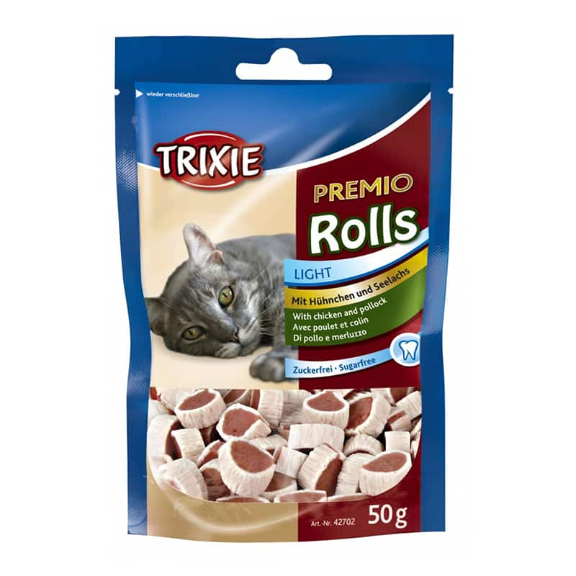

Bánh thưởng cho mèo vị cá và gà TRIXIE PREMIO Fish Chicken Rolls
Thương hiệu TRIXIE
(0 đánh giá của khách hàng)
Giá bán:75.000 ₫
Mô tả
Bánh thưởng cho mèo vị cá và gà TRIXIE PREMIO Fish Chicken Rolls cung cấp dinh dưỡng cho mèo. Đây là thức ăn phụ hay có thể để thưởng cho thú cưng của bạn. Là một món thịt tuyệt vời hoặc phần thưởng cho một mèo con mỗi khi huấn luyện. Phù hợp với tất cả các giống mèo.

Lợi ích chính
Bánh thưởng cho mèo vị cá và gà TRIXIE PREMIO Fish Chicken Rolls mang lại dinh dưỡng hoàn hảo cho thú cưng của bạn. Thịt gà cung cấp Protein, cải thiện hệ miễn dịch, tăng cường trao đổi chất. Dầu cá ngừ giúp chăm sóc lông và da khỏe mạnh. Bảo vệ gan và tăng cường chức năng gan. Ngăn ngừa thiếu máu, thiếu sắt… Hỗ trợ hệ tiêu hóa, thúc đẩy quá trình trao đổi chất. Tăng cường sức khỏe của mèo cưng mỗi ngày.

Thành phần dinh dưỡng
Bánh thưởng cho mèo TRIXIE PREMIO Fish Chicken Rolls có thành phần chính là thịt gà 65%, cá (18% pollock). Kết hợp với glycerine, protein đậu nành, tinh bột khoai tây, sorbitol, khoáng chất, không thêm đường, không chứa gluten. Thành phần phân tích: Protein 31%, Hàm lượng chất béo 3,5%, Tro thô 3,0%, Chất xơ thô 1,0%, Độ ẩm 28,0%. Sản phẩm trong túi rất tiện lợi khi sử dụng.
TRỌNG LƯỢNG | 0.05 kg
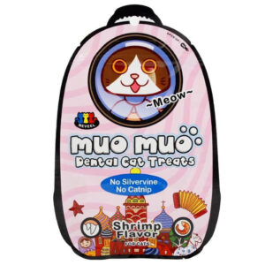

Bánh thưởng cho mèo vị tôm MUO MUO Shrimp Flavor
Thương hiệu MUO MUO
(0 đánh giá của khách hàng)
Giá bán:50.000 ₫
Mô tả
Bánh thưởng cho mèo vị tôm MUO MUO Shrimp Flavor phù hợp với tất cả các giai đoạn phát triển của mèo cưng.

Lợi ích chính
- Bánh thưởng cho mèo vị tôm MUO MUO Shrimp Flavor thích hợp dùng để huấn luyện.
- Bánh thưởng với hương vị hấp dẫn, được làm 100% từ thịt thật nguyên chất, không chất bảo quản, hoàn toàn an toàn cho sức khỏe của cún cưng.
- Hương vị thơm ngon kích thích sự thèm ăn của mèo cưng. Trong thành phần bánh thưởng còn có các chất kích thích men tiêu hóa của mèo con, giúp mèo khỏe mạnh hơn.
- Giúp làm giảm cao răng tích tụ: thịt sấy khô giúp giảm cao răng 80%. Làm sạch kẽ răng và lợi, giảm thiểu mùi hôi miệng.
Trọng lượng: 0.05kg

